任务1 接收localsend打开-桌面上。
任务2 接收课程资料。--->接收好后自动放在此电脑--->下载-->>课程素材文件夹。

任务4.3 解压纯净虚拟机文件，然后用SSH连接上。

任务4.3.1【重要】 开始解压：找到”虚拟机纯净1.0-IP配置+防火墙关闭.rar”压缩包文件，右键点选“解压到虚拟机纯净1.0-IP配置+防火墙关闭”：↓

同理按同样方式解压SSH工具压缩包：↓【3分钟】 。
任务4.3.2 双击打开虚拟机文件夹【不要给我点压缩包】找到文件：↓
然后点击开启此虚拟机，点‘我已复制虚拟机’，缩小vmware软件。

任务4.3.3 双击打开SSH文件夹【可发-最强SSH工具_MobaXterm文件夹，别给我点压缩包】里面的【MobaXterm点我.exe】文件。【启动后，输入密码：1234567】，然后缩小。
任务4.3.4 点击打开下方任务栏的->
任务4.3.5上方找到编辑->虚拟网络编辑器，点击第三行：VMnet8 NAT NAT这一行。找到下方子网IP，改为：192.168.186.0再找到NAT设置，改网关IP为：192.168.186.1，确定。然后缩小。
任务4.3.6 回到你打开的SSH工具，鼠标左键双击SSH工具左边的第一个192.168.186.130. 【出现弹窗点第一个。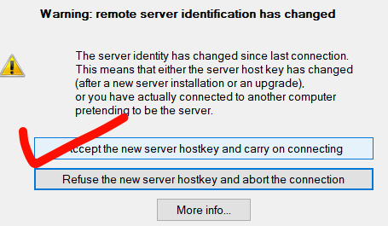
出现这个就成功了：
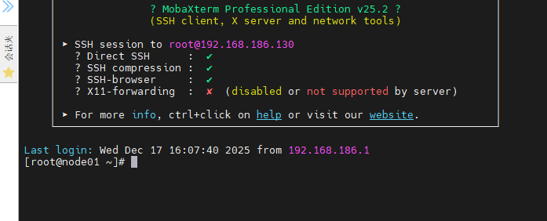
如果没出现弹窗请重复任务4.3.1-4.3.5】。【请务必记得把Centos虚拟机打开-【开启此虚拟机】】

任务5.1 JDK：上传
步骤：进入SSH，点击左边的SFTP，点击图标回到/目录，然后双击usr文件夹，然后右键新建目录，取名java，双击进入java文件夹，把JDK压缩包【jdk-8u271-linux-x64.tar.gz】拖进去【等左下1角进度条走完】。
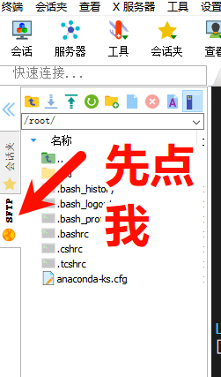

任务5.2 右键刚才的JDK压缩包，改名为jdk.tar.gz
任务5.3 解压：在右边输入命令：【注意有空格】
tar -zxvf /usr/java/jdk.tar.gz
其中，终端如何复制粘贴？
【粘贴方法：在终端界面右键点一下即可粘贴】
【怎么复制终端文字：左键选中文字后自动复制了】。
其中，怎么找到终端的输入记录：上下方向键。
其中，怎么终止输入：ctrl+c
任务5.4 环境变量配置：输入代码
vi /etc/profile
命令解释：其中vi表示说用记事本这个软件打开，/et/profile是一个文件，就跟你在windows上某个路径下是一样的。【其中/ 表示根目录，就你跟windows上的此电脑是一样的。】

任务5.5 vi 命令学习
按一下键盘上的i键，然后可以往里面写字了：↓
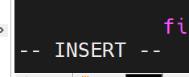
怎么写？方向键上下移动找到空行，新增这四行：
JAVA_HOME=/root/jdk1.8.0_271
CLASSPATH=$JAVA_HOME/lib/
PATH=$PATH:$JAVA_HOME/bin
export PATH JAVA_HOME CLASSPATH
然后保存：↓
Esc键按一下，然后输入 :wq 回车。
【注意英文冒号，小写的wq】
最后输入source /etc/profile 然后输入java -version 看是否有反应。

任务6：tomcat安装
第一步：找到文件上传到/root文件夹下，等进度条走完。
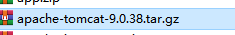
第二步：在右边输入下面的命令，回车：
tar -zxvf apache-tomcat-9.0.38.tar.gz
第三步：左边右键刷新，找到解压后的文件夹，右键改名字为：tomcat9.0.38
第四步：cd tomcat9.0.38/bin
第五步： ./startup.sh 【注意没有空格】
第六步：在浏览器输入“http://192.168.186.130:8080/”.
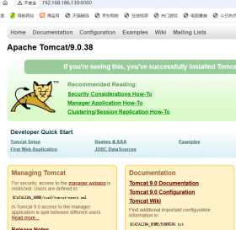

任务7 安装apache
输入yum install httpd 回车。 可能问你Is this ok [y/d/N]: 输入y回车。
输入httpd -v
systemctl start httpd.service

